关于施工图设计审查意见的函

交通银行股份有限公司常州分行：
你单位报送的交通银行常州城南支行营业网点装修改造项目（蔷薇家园13#商业楼一层）-改造（建筑、给排水、电气、暖通专业）（编号：2024S580）项目施工图设计文件，经我中心审查，已形成审查意见书附后。审查综合意见中明确须复审的项目，请会同设计单位在五日内将根据审查意见书修改后的设计文件、回复意见报我中心复审。审查综合意见中明确审查通过的项目，请来我中心办理其余手续。

2024年7月18日
（附：施工图设计审查意见书）

常 州 市 房 屋 建 设 工 程
施 工 图 设 计 审 查 意 见 书

编号：2024S580

常州市住房和城乡建设局监制

施 工 图 设 计 审 查 意 见 书
编号：2024S580
项目名称 |  | 交通银行常州城南支行营业网点装修改造项目（蔷薇家园13#商业楼一层）-改造（建筑、给排水、电气、暖通专业）
项目地址 |  | 常州市天宁区茶山街道蔷薇家园15-107号 | 建设单位 |  | 交通银行股份有限公司常州分行
设计单位 |  | 深圳建昌工程设计有限公司 | 勘察单位
项 目 概 况 | 建筑类型 | 公共建筑 | 工程等级 |  | 中型
项 目 概 况 | 建筑面积 | 508㎡ | 建筑层数 |  | 地上5层，地下1层
项 目 概 况 | 建筑高度 | 23.2m | 防火等级 |  | 地上二级，地下一级
项 目 概 况 | 场地类别 | Ⅲ | 人防等级
项 目 概 况 | 设防烈度 | 度 | 抗震等级
项 目 概 况 | 基础形式 |  | 结构体系
项 目 概 况 | 基础埋深 |  | 绿色建筑  等 级
技术性审查意见
审查内容 |  | 审查意见 |  | 审查人签名
是否按照经批准的初步设计文件或有关项目审批文件进行设计
建 筑 专 业 审 查 意 见
项目名称 | 交通银行常州城南支行营业网点装修改造项目（蔷薇家园13#商业楼一层）-改造（建筑、给排水、电气、暖通专业）
审查人 | 邢亮 |  |  |  | 审查号 |  | 10051-1018 |  |  | 联系电话 |  | 86619903
一 、违反强制性条文：
1、建施-07，营业厅北侧安全出口需经过未改造区域进行疏散，不满足《建筑防火通用规范》GB55037-2022，第7.1.2条。未见无障碍卫生间及其他无障碍设施不满足《建筑与市政工程无障碍通用规范》GB55019-2021第3.2.4。
二 、违反强制性标准：
1、建施-05，会议室区域仅一个安全出口，不满足《建筑设计防火规范》第5.5.15条。
三 、其他意见：
1、建施-05， 资料室、储藏室的门应设置防火门；复核现金区疏散距离是否复核要求；厅堂服务区周边应留出疏散通道；自助服务区对外的出口净宽应不小于1.1m。
2、建施-06，新增的12厚超白玻钢化玻璃门保温性能低于原设计，应调整。新做8+8防弹防砸玻璃是否替换原有中空玻璃门窗？入口处防盗卷帘门请复核是否有消防联动，发生火灾时应自动打开。

设计人 |  | 李家新 |  |  |  | 注册人 |  |  |  |  | 王彦波
违反工程建设标准强制性条文数 |  |  |  |  |  |  |  | 违反工程建设强制性标准数
建筑设计0条 |  |  |  | 建筑防火1条 |  |  |  |  | 1条
结 构 专 业 审 查 意 见
项目名称 | 交通银行常州城南支行营业网点装修改造项目（蔷薇家园13#商业楼一层）-改造（建筑、给排水、电气、暖通专业）
审查人 | 盛旦雯 |  |  | 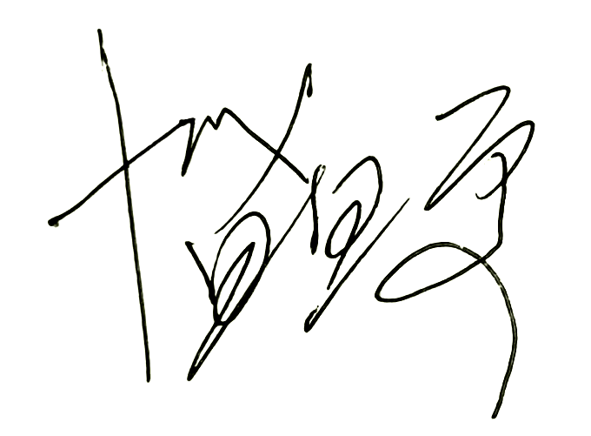 |  | 审查号 |  |  | 10051-S1002 |  | 联系电话 |  | 86619913
基本满足规范要求。

设计人 |  |  | 李家新 |  |  |  |  | 专业负责人 |  |  |  | 王彦波
违反工程建设标准强制性条文数 |  |  |  |  |  |  |  |  |  | 违反工程建设强制性标准数
地基基础0条 |  | 房屋抗震设计0条 |  |  | 结构设计0条 |  | 结构鉴定和加固0条 |  |  | 0条
给 排 水 专 业 审 查 意 见
项目名称 | 交通银行常州城南支行营业网点装修改造项目（蔷薇家园13#商业楼一层）-改造（建筑、给排水、电气、暖通专业）
审查人 | 唐俊华 |  |  |  |  | 审查号 | 10051-W1001 |  |  | 联系电话 | 88169832
一 、违反强制性条文：无
二 、违反强制性标准：无
三 、其他意见：
1、采用的减压稳压消火栓未注明具体型号。
设计人 |  | 肖亮民 |  |  | 专业负责人 |  |  |  | 夏逍
违反工程建设标准强制性条文数 |  |  |  |  |  |  |  | 违反工程建设强制性标准数
建筑防火0条 |  |  |  | 功能性等方面0条 |  |  |  | 0条
电 气 专 业 审 查 意 见
项目名称 | 交通银行常州城南支行营业网点装修改造项目（蔷薇家园13#商业楼一层）-改造（建筑、给排水、电气、暖通专业）
审查人 | 汤小华 |  |  |  | 审查号 |  | 10051-E1001 |  |  | 联系电话 | 86619907
一 、违反强制性条文：无
二 、违反强制性标准：
1、火灾自动报警系统图中联动切除的非消防电源不能显示出在何处切除，应标出切除的配电箱编号和配电回路编号，请修改。
三 、其他意见：
1、请根据建筑专业修改调整后的安全出口位置调整消防疏散指示标志灯。
设计人 |  | 李逢祥 |  |  |  | 专业负责人 |  |  | 郭志军
违反工程建设标准强制性条文数 |  |  |  |  |  |  |  | 违反工程建设强制性标准数
建筑防火0条 |  |  |  | 功能性等方面0条 |  |  |  | 1条
暖 通 专 业 审 查 意 见
项目名称 | 交通银行常州城南支行营业网点装修改造项目（蔷薇家园13#商业楼一层）-改造（建筑、给排水、电气、暖通专业）
审查人 | 朱达文 |  |  |  | 审查号 | 10051-H1001 |  | 联系电话 |  | 86619906
一 、违反强制性条文：无
二 、违反强制性标准：
1、室外新风口离卫生间室外排风口距离近，违反GB50736-2012第6.3.1条。
2、风管穿过UPS间防火隔墙处未设防火阀，违反GB50016-2014（2018年版）第9.3.11条。
3、现金区新风量不符合GB50736-2012第3.0.6条要求。
4、无热负荷及逐时逐项冷负荷计算书，不符合DGJ32/J96-2010第4.1.2条要求。
三 、其他意见：
1、排烟窗无高、宽尺寸，并核有效排烟窗面积是否正确。
2、UPS间宜设排风设施。
设计人 |  | 刘丽丽 |  |  |  |  | 专业负责人 |  | 许瑞华
违反工程建设标准强制性条文数 |  |  |  |  |  |  | 违反工程建设强制性标准数
建筑防火0条 |  |  |  | 功能性等方面0条 |  |  | 4条
综 合 审 查 意 见
经审查，本工程设计文件编制基本符合建设部规定的设计深度，原则上能满足施工要求。施工图设计中存在的问题详见各专业审查意见，强制性条文方面必须严格执行；强制性标准方面应执行；其他意见和建议方面如无合适理由，也应采用，审查意见中各专业审查意见应逐条回复。请将按审查意见修改后的设计文件、回复意见报我中心复审。

审查室负责人：

日期：2024年7月18日

注：此报告一式二份，建设单位、技术 审查机构各一份

